Jorge Rodríguez 1347025

1.
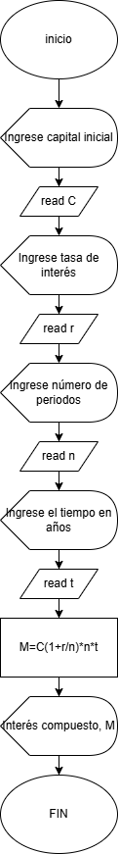
Algoritmo Calculodeinteres
BEGIN
MAIN()
BEGIN
write“Ingrese capital inicial”
read C
write”Ingrese tasa de interés”
read r
write”Ingrese numero de periodos”
read n
write “Ingrese el tiempo en años”
read t
M=C(1+r/n)*n*t
Write”El interés compuesto es” + M
END_MAIN
END

2.
Algoritmo Factura
BEGIN
MAIN()
BEGIN
write”Ingrese la cantidad total de productos”
Sum=0
read CT
if CT>0 then
write”Ingrese el precio”
read PR
Sum=Sum+PR
CT=CT*1
bifurcar 5
END if
if(Sum>1000) then
des=(Sum*0.10)
Else des=0
END if
FN= (Sum*0.12)
Write”Total final”+FN
END_MAIN
END

3.
Algoritmo Calculadora
BEGIN
MAIN()
BEGIN
write”Ingrese el primer numero”
read n1
write”Ingrese el segundo numero”
read n2
write”Selecciona entre una de las opciones”
write”1. Sumar”
write”2. Restar”
write”3. Multiplicar”
write”4. dividir”
write”5. Elevar”
read opcion
if( opcion == 1) then
resultado=n1+n2
else if(opcion ==2) then
resultado=n1-n2
else if( opción==3) then
resultado=n1*n2
else if(opción==4) then
if n2 ¡=0 then
resultado=n1/n2
Else write “El divisor no puede ser 0”
Else if(opción==5) then
resultado=n1^n2
Else write”Ingrese una opción válida del 1 al 5”
END if
END_MAIN
END

